Publicado no D.O.C. São Paulo, 110, Ano 67 sábado

11 de Junho de 2022

GABINETE DO PREFEITO
RICARDO NUNES

LEIS

LEI Nº 17.813, DE 10 DE JUNHO DE 2022
(PROJETO DE LEI Nº 282/21, DO EXECUTIVO,
APROVADO NA FORMA DE SUBSTITUTIVO DO
LEGISLATIVO)
Desincorpora da classe de bens de uso comum do povo e transfere para a classe de bens dominiais o imóvel municipal correspondente à Passagem PS 127, altura do nº 3.407 da Rua da Consolação,
Distrito de Pinheiros, bem como autoriza a sua alienação, independentemente de licitação, ao único proprietário dos imóveis lindeiros; altera a Lei nº 17.245, de 11 de dezembro de 2019, e a Lei nº 17.552, de 18 de janeiro de 2021, e dá outras providências.
RICARDO NUNES, Prefeito do Município de São Paulo, no uso das atribuições que lhe são conferidas por lei, faz saber que a Câmara Municipal, em sessão de 25 de maio de 2022, decretou e eu promulgo a seguinte lei:
Art. 1º Fica desincorporado da classe de bens de uso comum do povo e transferido para a classe de bens dominiais do Município o imóvel municipal correspondente à Passagem 127, Distrito de Pinheiros, delimitado pelo perímetro 1 - 2 - 3
- 4 - 5 - 6 - 7 - 8 - 9 - 10 - 11 - 12 - 1, de formato irregular, que assim se descreve: inicia-se no ponto 1- distante 64,12 metros do ponto A situado na interseção dos alinhamentos prediais da Rua Oscar Freire e Rua da Consolação. A partir do ponto 1 segue no azimute 42°4033 em linha reta na distância de 12,01 metros até o ponto 2; daí segue em linha reta no azimute 177°3758 na distância de 3,65 metros até o ponto 3; daí segue em linha reta no azimute 132°4036 na distância de 17,17 metros até o ponto 4; daí segue em linha reta no azimute 87°4248 na distância de 1,05 metros até o ponto 5; daí segue em linha reta no azimute 42°2644 na distância de 2,20 metros até o ponto 6; daí segue em linha reta no azimute 132°3043 na distância de 42,02 metros até o ponto 7; daí segue em linha reta no azimute 222°1138 na distância de 13,02 metros até o ponto 8; daí segue em linha reta no azimute 312°4027 na distância de 42,12 metros até o ponto 9; daí segue em linha reta no azimute 43°743 na distância de 2,25 metros até o ponto 10; daí segue em linha reta no azimute 357°5610 na distância de 1,15 metros até o ponto 11; daí segue em linha reta no azimute 312°334 na distância de 17,19 metros até o ponto 12; daí segue em linha reta no azimute 267°5528 na distância de 3,57 metros até o ponto 1; encerrando a área de 693,81 m² (seiscentos e noventa e três metros e oitenta e um decímetros quadrados), configurada na planta DGPI - 00.761_00 da Coordenadoria de Gestão do Patrimônio Imobiliário, rubricada pelo Prefeito e pelo Presidente da Câmara Municipal como parte integrante desta Lei, conforme Anexo I.
Art. 2º Fica o Poder Executivo autorizado a alienar ao único proprietário dos imóveis lindeiros, independentemente de licitação, o imóvel descrito no art. 1º desta Lei.
§ 1º A condição de único proprietário lindeiro deverá ser comprovada quando da lavratura da escritura.
§ 2º O imóvel deverá ser avaliado pelo órgão competente previamente à alienação, levando-se em conta as condições de mercado e as normas técnicas vigentes na ocasião.
§ 3º A alienação será efetivada por preço não inferior ao da nova avaliação, observado o valor mínimo de R$ 12.240.660,00 (doze milhões duzentos e quarenta mil seiscentos e sessenta reais), apurado pelo órgão municipal competente em dezembro de 2019.
§ 4º Eventuais despesas cartorárias ficarão a cargo do comprador.
Art. 3º O art. 15 da Lei nº 17.245, de 11 de dezembro de 2019, passa a vigorar com a seguinte redação:
“Art. 15. Observada a instrução jurídica adequada, de acordo com os requisitos exigidos pela legislação em vigor, fica o Poder Executivo autorizado a deferir à agremiação carnavalesca que detém a posse respectiva ou formulado pleito para uso da área, mediante concessão administrativa, a título não oneroso, independentemente de concorrência pública, por período não inferior a 40 (quarenta) anos, o uso dos seguintes imóveis:” (NR)
Art. 4º O Anexo II desta Lei acrescenta os itens 13, 14, 15, 16, 18 e 19 ao Anexo III da Lei Municipal nº 17.552, de 18 de janeiro de 2021, para fins de desafetação e incorporação na classe de bem dominial.
Parágrafo único. O imóvel a que se refere o item 16 do caput deste artigo abrange as construções e benfeitorias nele existentes.
Art. 5º Fica o Poder Executivo autorizado a alienar o imóvel de que trata o item 16 do Anexo II desta Lei mediante licitação, na modalidade concorrência, no âmbito do Plano Municipal de Desestatização – PMD.
Parágrafo único. O imóvel será alienado por preço não inferior ao da avaliação.
Art. 6º A transmissão de propriedade do imóvel de que trata o item 16 do Anexo II desta Lei poderá ser efetivada independentemente de sua regular situação registral, devendo tal informação constar do edital.
§ 1º O encargo da regularização poderá ser atribuído pelo edital ao adquirente, sem prejuízo de eventual apoio técnico e da outorga de poderes específicos para tal finalidade.
§ 2º Se a regularização for atribuída ao adquirente, os custos das providências necessárias, nos termos do edital, poderão ser abatidos do preço da alienação, desde que não ultrapassem 2% (dois por cento) deste.
Art. 7º O instituto de que trata o § 1º do art. 42 da Lei nº 17.552, de 18 de janeiro de 2021, tem natureza não onerosa.
Art. 8º Ficam revogados o art. 2º da Lei nº 10.175, de 29 de outubro de 1986, que aprova o plano de abertura de via de fundo de vale no 29º Distrito de Santo Amaro e o art. 2º da Lei nº 10.784, de 5 de dezembro de 1989, que modifica parcialmente os alinhamentos aprovados pela Lei nº 10.175, de 29 de outubro de 1986.
Art. 9º Fica o Poder Executivo autorizado a doar, nos termos do disposto na alínea “c” do inciso II do § 1º do art. 112 da Lei Orgânica do Município de São Paulo, ao Departamento da Polícia Federal, área municipal situada na Rua Eng. Albertin, Lapa, para o funcionamento, nas edificações já existentes, das instalações da Polícia Federal.
§ 1º A área referida no caput e configurada na planta nº A- 2.841, do arquivo do Departamento Patrimonial, rubricada pelo Presidente da Câmara e pelo Prefeito, como parte integrante do Anexo III desta Lei, e que assim se descreve: delimitada pelo perímetro 1-2-3-4-5-6-1, de formato irregular, com cerca de 16.695,00m² (dezesseis mil seiscentos e noventa e cinco metros quadrados), confrontando para quem de dentro da área olha para a Rua 5: pela frente, linha mista
6-5-4, na extensão aproximada de 299,50metros, segundo o alinhamento da Rua 5, com o leito dessa mesma via; pelo lado direito, linha reta 1-6, na extensão aproximada de 17,00metros, segundo o alinhamento da Rua Eng. Albertin, com o leito, dessa mesma via; pelo lado esquerdo linha mista 2-3-4, na extensão aproximada de 31,50metros, segundo os alinhamentos das ruas de acesso à Avenida do Emissário, com o leito dessas mesmas vias; pelos fundos, linha quebrada 1-2, na extensão aproximada de 300,00metros, com o limite da faixa de servidão.
§ 2º Além das condições que forem exigidas pela Prefeitura por ocasião da assinatura do instrumento de doação, no sentido de salvaguardar os interesses municipais, fica a donatária obrigada a:
I - utilizar a área exclusivamente para a finalidade prevista no caput deste artigo;
II - arcar com todas as despesas oriundas da doação, inclusive as relativas à lavratura e registro do competente instrumento;
III - construir, em área contígua a ser desapropriada pela Prefeitura de São Paulo, objeto do Decreto de Utilidade Pública nº 60.434, de 4 de agosto de 2021, nova edificação para ampliação do atendimento da Polícia Federal nesta Capital.
§ 3º A alteração do destino da área, bem como a não observância das condições estabelecidas nesta Lei ou nas cláusulas que constarem do instrumento de doação, ou ainda, o inadimplemento de qualquer prazo fixado implicarão a resolução de pleno direito da doação, revertendo o imóvel ao domínio do Município e incorporando-se ao seu patrimônio todas as edificações, acessões e benfeitorias erigidas, mesmo que necessárias, sem direito de retenção e independentemente de qualquer indenização por parte da Municipalidade, seja a que título for. § 4º Fica assegurado à Prefeitura do Município de São Paulo o direito de fiscalizar o cumprimento das obrigações estatuídas neste artigo e no instrumento de doação, o qual deverá prever os encargos cometidos à donatária, os prazos a serem observados e a cláusula de reversão, em caso de inadimplemento.
Art. 10. Fica o Poder Executivo autorizado a doar ao
Governo do Estado de São Paulo, nos termos do disposto na alínea “c” do inciso II do § 1º do art. 112 da Lei Orgânica do Município de São Paulo e na alínea “b” do inciso I do art. 17 da Lei Federal nº 8.666, de 21 de junho de 1993, os bens imóveis situados à Praça Ramos nº 302, e Rua Conselheiro Crispiniano nº 397, Distrito da Sé.
§ 1º Os imóveis a que se refere o caput deverão ser exclusivamente destinados para atender às finalidades previstas no Convênio assinado, com o Estado de São Paulo, nos termos do disposto no Processo SEI 6013.2021/0005569-5.
§ 2º As áreas municipais de que trata o caput estão configuradas, conforme Anexo IV desta Lei:
I - na planta DGPI 00.934_00 do arquivo da Coordenadoria de Gestão do Patrimônio Imobiliário, da Secretaria Executiva de Gestão, juntada no doc. 060139121, do processo administrativo nº 6013.2022/0000757-9 e devendo ser descrita, quando da formalização, por meio da escritura pública de doação;
II - na planta DGPI 00.935_00 do arquivo da Coordenadoria de Gestão do Patrimônio Imobiliário, da Secretaria Executiva de Gestão, juntada no doc. 060139166, do processo administrativo nº 6013.2022/0000757-9 e devendo ser descrita, quando da formalização, por meio da escritura pública de doação.
Art. 11. O caput do art. 1º da Lei nº 14.652, de 20 de dezembro de 2007, com redação conferida pela Lei nº 16.373, de 21 de janeiro de 2016, fica alterado, bem como acrescido do § 4º, passando a vigorar com a seguinte redação:
“Art. 1º As concessões e as permissões de uso de áreas que pertençam à Administração Pública Direta e Indireta deverão ser feitas, doravante, a título oneroso, mediante o pagamento de remuneração mensal, fixada por critérios do Executivo, ficando dispensados deste as agremiações carnavalescas, os centros desportivos comunitários, os clubes desportivos e sociais ou entidades que prestem relevantes serviços sociais e culturais, devidamente propostos e avalizados pela Secretaria Municipal competente, à qual caberá a sua fiscalização.
...............................................................................
........................
§ 4º As entidades religiosas poderão ter sua ocupação regularizada por permissão ou concessão de uso gratuita, a ser outorgada após a regular instrução de processo administrativo, correspondente
à área pública municipal que ocupem até a data da promulgação desta Lei.” (NR)
Art. 12. Compete à Procuradoria Geral do Município –
PGM representar a Agência Reguladora de Serviços Públicos do Município de São Paulo – SP Regula, em juízo, ativa e passivamente.
Parágrafo único. Em decorrência do disposto no caput deste artigo, fica o contencioso judicial da Agência Reguladora de Serviços Públicos do Município de São Paulo – SP Regula transferido para a Procuradoria Geral do Município
– PGM, à qual caberá distribuir os feitos entre os seus
Departamentos, de acordo com as matérias neles versadas.
Art. 13. Os processos disciplinares previstos no Estatuto dos Funcionários Públicos do Município de São Paulo, instituído pela Lei nº 8.989, de 29 de outubro de 1979, serão remetidos pelo Instituto de Previdência Municipal de São Paulo – IPREM ao Departamento de Procedimentos Disciplinares – PROCED, da Procuradoria Geral do Município – PGM, quando, após apuração preliminar, sindicância ou relatório preliminar submetidos à Superintendência, verificar-se cumulativamente:
I - a presença dos requisitos para abertura de processo disciplinar de exercício da pretensão punitiva; e
II - a falta disciplinar, por sua natureza, possa determinar a aplicação de pena de suspensão superior a 5 (cinco) dias, demissão, demissão a bem do serviço público, dispensa ou cassação de aposentadoria.
Art. 14. Fica alterada a Planta nº 26.980, contemplando a reserva de área ao longo da Avenida Nova Trabalhadores e Rua Dr. Aureliano Barcelos, para implantação de pistas locais e demais ligações viárias, excluindo a área formada pelo perímetro R. Italina (CODLOG 260460), TV. José Zacarias de Jesus (CODLOG 736058), Av. Jacu Pêssego (Nova Trabalhadores) (CODLOG 469360), R. Dr. Aureliano Barcelos (CODLOG 090894), VD. Ladeira do Xisto (CODLOG 513253) e R. Italina (CODLOG 260460).
Art. 15. Fica o art. 15 da Lei nº 17.245, de 11 de dezembro de 2019, com a redação conferida pela Lei 17.735, de 11 de janeiro de 2022, acrescido dos incisos abaixo:
“Art. 15. .................................................................
.......................
...............................................................................
........................
XXXV - Grêmio Recreativo e Cultural Escola de
Samba Imperatriz da Pauliceia, área pública municipal localizada na Avenida Dr. Bernardino Brito F. de Carvalho x Rua Fernão Albernaz x Travessa Andre Lendel, Setor 113, Quadra 140, Lote 0001, área aproximada de 2.600 m² (dois mil e seiscentos metros quadrados);
XXXVI - Associação dos Moradores do Jardim Redil e Adjacências – Bloco de Rua Viva Paz, área municipal localizada entre a Rua Olímpio Braz de Sousa x Rua Benedito Passos x Rua Aurélio Pinheiro e fundos com a Avenida Aricanduva, Setor 54, Quadra 245, área total de 1.025 m² (um mil e vinte de cinco metros quadrado);
XXXVII - Instituto São Paulo de Ação Voluntária – Bloco de Rua Ação Voluntária, localizada entre a Avenida Dalila x Avenida Aricanduva x Rua Inácio da Costa, confrontando com o contribuinte nº 057.250.0004-4, área remanescente da matrícula 47679 do 16º CRI da Capital, alinhamento da Lei nº 8.155, de 1974, da Avenida Aricanduva. Descrição dos pontos A-C AZ 24’34’12, com 38,94m na Avenida Dalila; B-C AZ 134’36’17 com 105,89m divisa com o contribuinte nº 057.050.0004-4; C-D AZ 212’45’11 na Rua Inácio da Costa; D-A AZ 303’39’14, com 98,10m do perímetro 27-47-46-49-27, na Avenida
Aricanduva, encerrando uma área de, aproximadamente, 2.840m² (dois mil oitocentos e quarenta metros quadrados);
XXXVIII - Associação Regional de Desportos para Deficientes Intelectuais – São Paulo – Bloco de Rua Somos Iguais, CNPJ/MF nº 00.077.637/0001-86, área municipal localizada na Rua Mateus de Siqueira,
421, Setor 113, Quadra 609, Lote 1, área total de 1.792 m² (um mil setecentos e noventa e dois metros quadrados).” (NR) Art. 16. As despesas decorrentes da execução desta Lei correrão por conta das dotações orçamentárias próprias, suplementadas se necessário.
Art. 17. Esta Lei entrará em vigor na data de sua publicação.
PREFEITURA DO MUNICÍPIO DE SÃO PAULO, aos 10 de junho de 2022, 469º da fundação de São Paulo.
RICARDO NUNES, PREFEITO
FABRICIO COBRA ARBEX, Secretário Municipal da Casa Civil
EUNICE APARECIDA DE JESUS PRUDENTE, Secretária Municipal de Justiça
Publicada na Casa Civil, em 10 de junho de 2022.

Anexos integrantes da Lei nº 17., de 10 de junho de 2022

ANEXO I

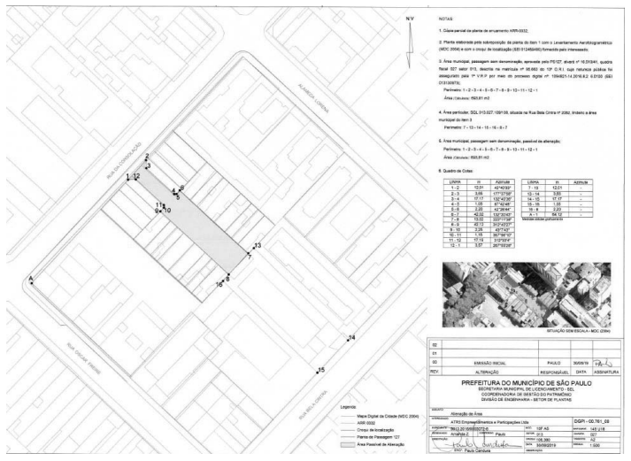

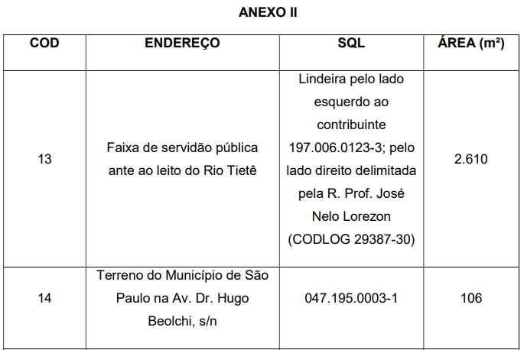
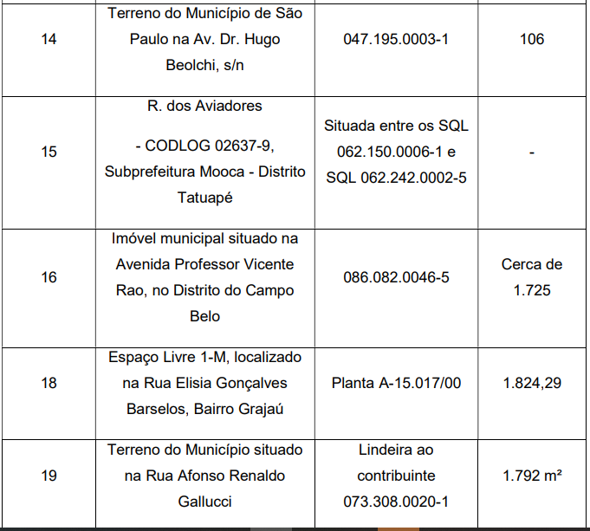

Descrição da Área 13

Faixa de servidão pública ante ao leito do Rio Tietê, lindeira pelo lado esquerdo ao contribuinte 197.006.0123-3; pelo lado direito delimitada pela R. Prof. José Nelo Lorezon (CodLog 29387-30); e fechando pela Av. Presidente Castelo Branco.

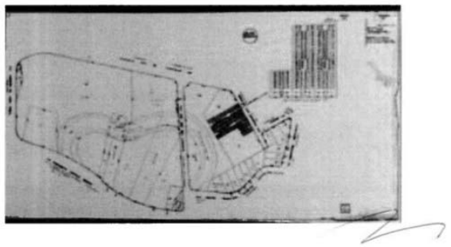

Descrição da Área 14

Terreno do Município de São Paulo na Av. Dr. Hugo Beolchi, s/n. - SQL 047.195.0003-
1, testada 11,6m, área do polígono 204 m² e área do terreno 106 m².

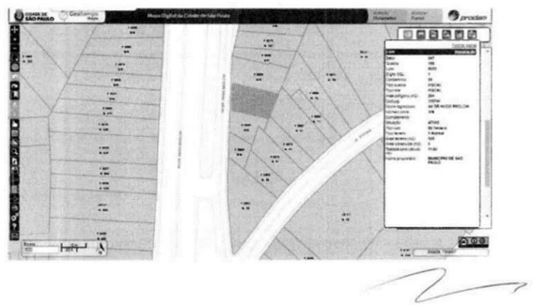

Descrição da Área 15

Área de propriedade municipal denominada R. dos Aviadores – cod log 02637-9, situada entre os SQL 062.150.0006-1 e SQL 062.242.0002-5, Subprefeitura Mooca –
Distrito Tatuapé.

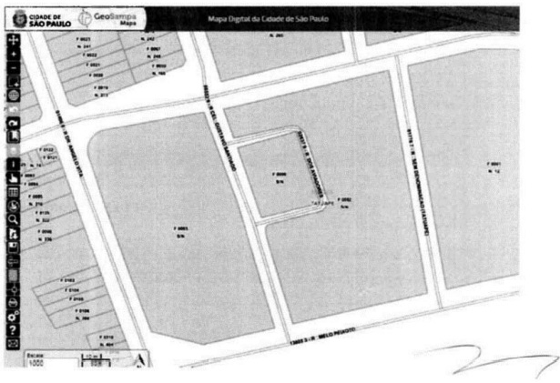

Descrição da Área 16

Imóvel municipal situado na Avenida Professor Vicente Rao, número de contribuinte 086.082.0046-5, com cerca de 1.725 m² de terreno, no Distrito do Campo Belo.

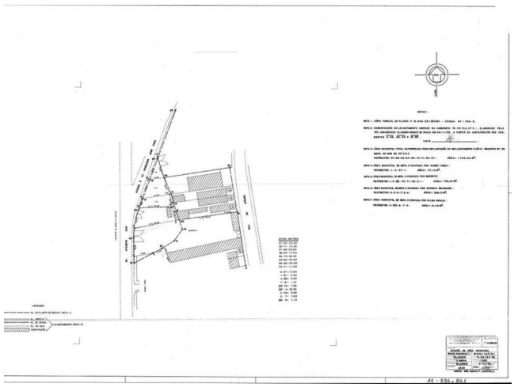

Descrição da Área 18

Espaço Livre 1-M, localizado na Rua Elisia Gonçalves Barselos, Bairro Grajaú,
Conforme Planta A- 15.017/00

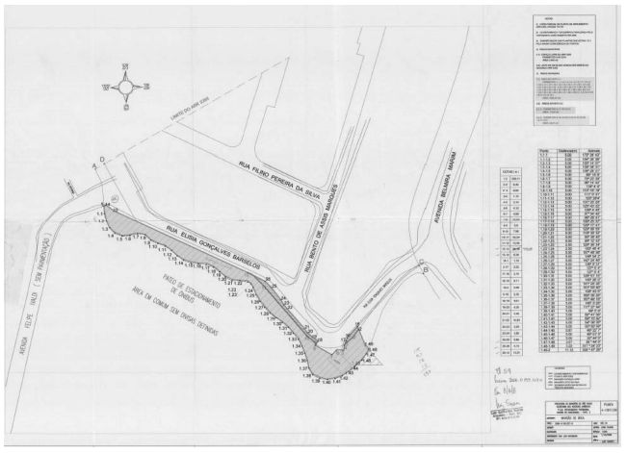

Descrição da Área 19 ANEXO IV

Rua Alfonso Renaldo Gallucci, área de aproximadamente 980 m2, SQL lindeira ao contribuinte 073.308.0020-1.

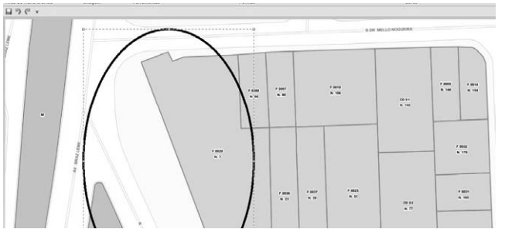

ANEXO III

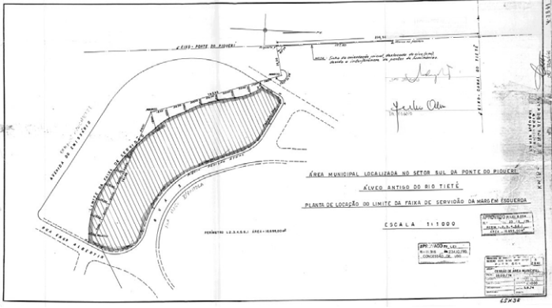

ANEXO IV

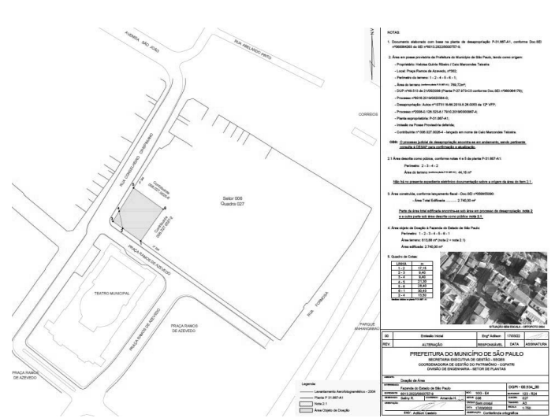
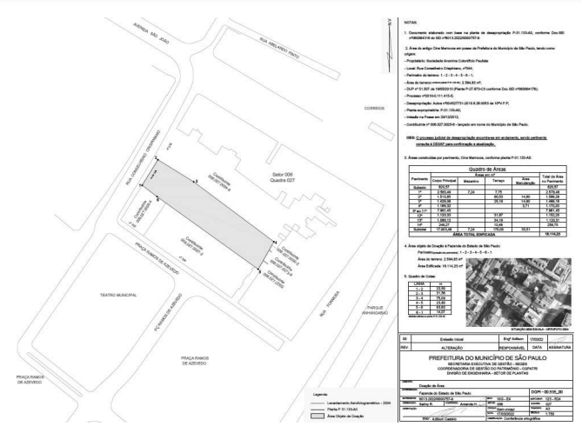

DECRETOS

DECRETO Nº 61.426, DE 10 DE JUNHO DE 2022
Cria o Programa Cidade Protetora e o Selo
Cidade Protetora.
RICARDO NUNES, Prefeito do Município de São Paulo, no uso das atribuições que lhe são conferidas por lei,
D E C R E T A:
Art. 1º Fica criado o Programa Cidade Protetora, sob a coordenação da Secretaria Municipal de Assistência e Desenvolvimento Social (SMADS), visando promover a articulação entre o Município de São Paulo e a iniciativa privada para a proteção integral de crianças e adolescentes.
Art. 2º São objetivos do Programa Cidade Protetora:
I – promover a articulação entre a iniciativa privada e a rede sócio assistencial do Município de São Paulo para o atendimento social a crianças e adolescentes em vulnerabilidade social;
II – reconhecer e difundir boas práticas de empresas privadas voltadas à proteção integral de crianças e adolescentes;
III – realizar ações preventivas e de sensibilização para prevenção do trabalho infantil e de outras formas de violação de direitos de crianças e adolescentes em espaços privados de acesso público;
IV – fomentar o acesso de adolescentes em vulnerabilidade social a vagas de aprendizagem.
Art. 3º São princípios do Programa Cidade Protetora:
I – a corresponsabilidade entre Estado, iniciativa privada e sociedade civil na proteção integral a crianças e adolescentes;
II – a primazia da responsabilidade do Estado na condução da política de assistência social, em consonância com os princípios e normas do Sistema Único de Assistência Social (SUAS);
III – a promoção do diálogo constante e construtivo entre setores público e privado para a construção de soluções conjuntas para desafios sociais;
IV – o reconhecimento da heterogeneidade nas capacidades econômicas e administrativas das empresas privadas atuantes no Município;
V – a transparência e isonomia nas relações entre Estado e iniciativa privada.
Art. 4º O Programa Cidade Protetora será organizado nos seguintes eixos:
I – Trabalho em Rede: Atuação conjunta permanente entre empresas privadas e a rede sócio assistencial voltada à proteção de crianças e adolescentes em vulnerabilidade social;
II – Mobilização e Capacitação: Oferta de capacitação a representantes de empresas pelo Poder Público e realização de campanhas conjuntas;
III – Certificação: Reconhecimento formal de boas práticas de empresas privadas atuantes do Município por meio da concessão do Selo Cidade Protetora.
Art. 5º A adesão de empresas ao Programa Cidade Protetora será formalizada por meio do Termo de Adesão constante no Anexo Único deste decreto.
Art. 6º Caberá às empresas participantes do Programa:
I – comprometer-se a adotar princípios e práticas para a proteção integral e promoção dos direitos de crianças e adolescentes nos espaços sob sua administração, conforme diretrizes estabelecidas pela SMADS;
II – participar dos fóruns, encontros e capacitações ofertadas pela Prefeitura de São Paulo sobre a temática;
III – apoiar a realização de campanhas para o enfrentamento do trabalho infantil e de outras formas de violação de direitos de crianças e adolescentes.
Art. 7º Caberá à Secretaria Municipal de Assistência e Desenvolvimento Social - SMADS, no âmbito do Programa:
I – fornecer orientação técnica aos Núcleos Sociais das empresas participantes do Programa;
II – organizar fóruns, encontros e capacitações voltadas a representantes das empresas participantes do programa;
III – assegurar o atendimento social a crianças e adolescentes em vulnerabilidade pela rede sócio assistencial;
IV – coordenar a construção de campanhas conjuntas para
enfrentamento do trabalho infantil e de outras formas de violação de direitos de crianças e adolescentes;
V – gerenciar e operacionalizar o Selo Cidade Protetora.
Art. 8º Caberá à Comissão Municipal de Erradicação do Trabalho Infantil – CMETI:
I – recomendar à SMADS estratégias para o aprimoramento do Programa Cidade Protetora e do Selo Cidade Protetora;
II – monitorar a execução do Programa Cidade Protetora e do Selo Cidade Protetora.
Art. 9º Fica instituído o Selo Cidade Protetora, visando ao reconhecimento de boas práticas de empresas voltadas à proteção de crianças e adolescentes no Município de São Paulo.
Art. 10. A concessão do Selo Cidade Protetora será organizada nas categorias:
I – Grandes Empresas;
II – Pequenas e Médias Empresas.
Art. 11. A obtenção do Selo Cidade Protetora por Grandes
Empresas será condicionada ao cumprimento dos seguintes critérios mínimos:
I – adesão formal ao Programa Cidade Protetora;
II – adoção de princípios e práticas para a proteção integral e promoção dos direitos de crianças e adolescentes nos espaços sob sua administração, conforme diretrizes estabelecidas pela SMADS;
III – Constituição de Núcleo Social, às expensas da empresa aderente, composto por ao menos:
a) um profissional de Serviço Social ou Psicologia de nível superior;
b) orientadores socioeducativos em quantidade compatível com a demanda e o horário de funcionamento do estabelecimento.
IV – participação de representantes do Núcleo Social nos fóruns, encontros e capacitações ofertados pela Prefeitura de São Paulo;
V – adesão às campanhas de enfrentamento do trabalho infantil e de outras formas de violação de direitos de crianças e adolescentes;
VI – atuação em consonância com as diretrizes estabelecidas pela SMADS para a realização de abordagem social e encaminhamento de casos à rede sócio assistencial;
VII – responsabilidade às demandas da SMADS relativas a crianças e adolescentes em vulnerabilidade social nos espaços sob sua administração.
Art. 12. Caberá aos Núcleos Sociais criados por Grandes Empresas participantes do programa, nos termos estabelecidos pela SMADS:
I – realizar a abordagem social de crianças e adolescentes em consonância com as diretrizes estabelecidas pela SMADS;
II – encaminhar à rede sócio assistencial informações que permitam o atendimento inicial e o acompanhamento de crianças e adolescentes em situação de vulnerabilidade social;
III – promover ações para a prevenção de situações de
violação de direitos de crianças e adolescentes;
IV – apresentar relatórios periódicos sobre as abordagens sociais realizadas e as situações de vulnerabilidade social de crianças e adolescentes encontradas nesses espaços de modo geral.
§ 1º A abordagem social de crianças e adolescentes nos espaços administrados por empresas privadas deverá ser realizada exclusivamente por equipes sociais por elas contratadas para essa finalidade, sob a coordenação de um profissional de nível superior da área de Serviço Social ou Psicologia.
§ 2º A SMADS indicará a cada Grande Empresa participante do Programa Cidade Protetora um interlocutor como referência da rede sócio assistencial no território.
§ 3º A criação de um Núcleo Social nos termos estabelecidos neste Decreto será pré-condição para a concessão do Selo Cidade Protetora, mas não para adesão ao Programa Cidade Protetora por Grandes Empresas.
Art. 13. A concessão do Selo Cidade Protetora a Pequenas e Médias Empresas será condicionada ao cumprimento dos seguintes critérios mínimos:
I – adesão formal ao Programa Cidade Protetora;
II – adoção de princípios e práticas para a proteção integral e promoção dos direitos de crianças e adolescentes nos espaços sob sua administração, conforme diretrizes estabelecidas pela SMADS;
III – participação de representantes da empresa nos fóruns, encontros e capacitações ofertados pela Prefeitura de São Paulo;
IV – adesão às campanhas de enfrentamento do trabalho infantil e de outras formas de violação de direitos de crianças e adolescentes;
V – responsabilidade às demandas da SMADS relativas a crianças e adolescentes em vulnerabilidade social nos espaços sob sua administração.
Art. 14. O tratamento de dados pessoais de crianças e adolescentes abordados, bem como de suas famílias, será restrito aos Núcleos Sociais, às equipes sociais, e à Secretaria Municipal de Assistência e Desenvolvimento Social e utilizado exclusivamente para assegurar seu atendimento sócio assistencial, estando sujeito a todas as restrições previstas na Lei Geral de Proteção de Dados Pessoais (LGPD).
Art. 15. A Secretaria Municipal de Assistência e Desenvolvimento Social poderá suspender unilateralmente a participação de uma empresa no Programa, bem como o Selo Cidade Protetora, nos seguintes casos:
I – adoção de práticas incompatíveis com a diretrizes do Programa, em particular aquelas que promoverem, de forma direta ou indireta, a violação de direitos de crianças e adolescentes;
II – baixa responsabilidade às demandas da rede sócio assistencial;
III – baixa participação nas capacitações e encontros promovidos pela SMADS na temática.
Parágrafo único a SMADS receberá denúncias relativas a práticas inadequadas de empresas participantes do Programa por meio da Ouvidoria Geral do Município.
Art. 16. A Secretaria Municipal de Assistência e Desenvolvimento Social, em conjunto com a Comissão Municipal de Erradicação do Trabalho Infantil, regulamentará em norma específica o Programa Cidade Protetora e o Selo Cidade Protetora.
Art. 17. Este decreto entrara em vigor na data de sua publicação.
PREFEITURA DO MUNICÍPIO DE SÃO PAULO, aos 10 de junho de 2022, 469º da fundação de São Paulo.
RICARDO NUNES, PREFEITO
CARLOS ALBERTO DE QUADROS BEZERRA JUNIOR, Secretário Municipal de Assistência e Desenvolvimento Social
FABRICIO COBRA ARBEX, Secretário Municipal da Casa Civil
EUNICE APARECIDA DE JESUS PRUDENTE, Secretária Municipal de Justiça
FLAVIO BARBARULO BORGHERESI, Secretário do Governo Municipal - Substituto
Publicado na Secretaria do Governo Municipal, em 10 de junho de 2022.
Anexo único integrante do Decreto nº 61.426, de 10 de junho de 2022
Termo de Adesão ao Programa Cidade Protetora
Por meio deste instrumento, a(o) [nome da empresa],
CNPJ [CNPJ], representada por [nome do representante legal], portador(a) do CPF [CPF], formaliza sua adesão ao Programa
Cidade Protetora, do Município de São Paulo, sob gestão da
Secretaria Municipal de Assistência e Desenvolvimento Social
(SMADS), nos termos do Decreto Municipal [número do decreto].
São Paulo, [data por extenso].
[assinatura]
[nome do (a) Secretário (a) de SMADS] Secretário(a) Municipal de Assistência e Desenvolvimento Social
[assinatura]
[nome do (a) representante legal da empresa]
[cargo do representante legal]
[nome da empresa]

SECRETARIAS

FUNDAÇÃO PAULISTANA DE EDUCAÇÃO E TECNOLOGIA

GABINETE DIRETOR GERAL

DESPACHOS DA DIRETORA

DESPACHO AUTORIZATÓRIO SEI nº8110.2022/0000093-3

ASSUNTO: Contratação de Instrutor de Gerência em Saúde
- RENATA BAZANTE RODRIGUES para o atuar no Ensino Profissional Técnico Integrado ao Ensino Médio da Rede Municipal de Educação.
I - À vista dos elementos contidos no presente, AUTORIZO a suplementação de recursos para continuidade de contratação de Instrutora de Gerência em Saúde - RENATA BAZANTE RODRIGUES, para atuação no âmbito do Ensino Profissional Técnico Integrado ao Ensino Médio da Rede Municipal de Educação na cidade de São Paulo, entre 12/06/2022 e 25/06/2022, onerando as dotações orçamentárias 80.10.12.363.3019.2.416.3.3.90.36.00.00 e 80.10.12.363.3019.2.416.3.3.90.47.00.00, ou outras que vierem a substituí-la, desde que haja previsão orçamentária para suportar a referida contratação.
DESPACHO AUTORIZATÓRIO SEI nº8110.2022/0000094-1

ASSUNTO: Contratação de Instrutor de Marketing, ALESSANDRO MANOEL MOREIRA para o atuar no Ensino Profissional Técnico Integrado ao Ensino Médio da Rede Municipal de Educação.
I - À vista dos elementos contidos no presente, AUTORIZO a suplementação de recursos para continuidade de contratação de Instrutor de Marketing, ALESSANDRO MANOEL MOREIRA, para atuação no âmbito do Ensino Profissional Técnico Integrado ao Ensino Médio da Rede Municipal de Educação na cidade de São Paulo, entre 12/06/2022 a 25/06/2022, onerando as dotações orçamentárias 80.10.12.363.3019.2.416.3.3.90.36.00.00 e 80.10.12.363.3019.2.416.3.3.90.47.00.00 ou outras que vierem a substituí-las, desde que haja previsão orçamentária para suportar a referida contratação.
DESPACHO AUTORIZATÓRIO SEI nº8110.2022/0000095-0

ASSUNTO: Contratação de Instrutor de Informática - VINICIUS OLIVEIRA DO NASCIMENTO DA SILVA para o atuar no Ensino Profissional Técnico Integrado ao Ensino Médio da Rede
Municipal de Educação.
I - À vista dos elementos contidos no presente, AUTORIZO a suplementação de recursos para continuidade de contratação de Instrutor de Informática - VINICIUS OLIVEIRA DO NASCIMENTO DA SILVA, para atuação no âmbito do Ensino Profissional Técnico Integrado ao Ensino Médio da Rede Municipal de Educação na cidade de São Paulo, entre 12/06/2022 e 25/06/2022, onerando as dotações 80.10.12.363.3019.2.416.3.3.90.36.00.00 e 80.10.12.363.3019.2.416.3.3.90.47.00.00, ou outras que vierem a substituí-las, desde que haja previsão orçamentária para suportar a referida contratação.
DESPACHO AUTORIZATÓRIO SEI nº8110.2022/0000329-0

ASSUNTO: Contratação de Instrutor de informática ANDIARA MARIA FERREIRA para o atuar no Ensino Profissional Técnico Integrado ao Ensino Médio da Rede Municipal de Educação.
I - À vista dos elementos contidos no presente, AUTORIZO a suplementação de recursos para continuidade de contratação de Instrutor ANDIARA MARIA FERREIRA, para atuação no âmbito do Ensino Profissional Técnico Integrado ao Ensino Médio da Rede Municipal de Educação na cidade de São Paulo, entre
12/06/2022 e 25/06/2022, onerando as dotações 80.10.12.363.3019.2.416.3.3.90.36.00.00 e 80.10.12.363.3019.2.416.3.3.90.
47.00.00, ou outras que vierem a substituí-las, desde que haja previsão orçamentária para suportar a referida contratação.
DESPACHO AUTORIZATÓRIO SEI nº8110.2022/0000450-5

ASSUNTO: Contratação de Intérprete de Libras/Língua Portuguesa - OZEAS SOUZA SANTOS para o atuar no Ensino Profissional Técnico Integrado ao Ensino Médio da Rede Municipal de Educação.
I - À vista dos elementos contidos no presente, AUTORIZO a suplementação de recursos para continuidade de contratação de Intérprete de Libras/Língua Portuguesa - OZEAS SOUZA SANTOS, para atuação no âmbito do Ensino Profissional Técnico Integrado ao Ensino Médio da Rede Municipal de Educação na cidade de São Paulo, entre 12/06/2022 a 18/06/2022, onerando as dotações 80.10.12.363.3019.2.416.3.3.90.36.00.00 e 80.1
0.12.363.3019.2.416.3.3.90.47.00.00, ou outras que vierem a substituí-las, desde que haja previsão orçamentária para suportar a referida contratação.
DESPACHO AUTORIZATÓRIO SEI nº8110.2022/0000451- 3

ASSUNTO: Contratação de Intérprete de Libras/Língua Portuguesa - EDISON DE SOUSA TRINDADE JUNIOR para o atuar no Ensino Profissional Técnico Integrado ao Ensino Médio da Rede Municipal de Educação.
I - À vista dos elementos contidos no presente, AUTORIZO a suplementação de recursos para continuidade de contratação de Intérprete de Libras/Língua Portuguesa - EDISON DE
SOUSA TRINDADE JUNIOR, para atuação no âmbito do Ensino
Profissional Técnico Integrado ao Ensino Médio da Rede Municipal de Educação na cidade de São Paulo, entre 12/06/2022 e 18/06/2022, onerando as dotações orçamentárias 80.10.12.363.3019.2.416.3.3.90.36.00.00 e 80.10.12.363.3019.2.416.3.3.90.
47.00.00 ou outras que vierem a substituí-las, desde que haja previsão orçamentária para suportar a referida contratação.
DESPACHO AUTORIZATÓRIO SEI nº8110.2022/0000458-0

ASSUNTO: Contratação de Intérprete de Libras/Língua
Portuguesa - FABIANA GODOY para o atuar no Ensino Profissional Técnico Integrado ao Ensino Médio da Rede Municipal de Educação.
I - À vista dos elementos contidos no presente, AUTORIZO a suplementação de recursos para continuidade de contratação de Intérprete de Libras/Língua Portuguesa - FABIANA GODOY, para atuação no âmbito do Ensino Profissional Técnico Integrado ao Ensino Médio da Rede Municipal de Educação na cidade de São Paulo, entre 12/06/2022 a 18/06/2022, onerando as dotações 80.10.12.363.3019.2.416.3.3.90.36.00.00 e 80.1
0.12.363.3019.2.416.3.3.90.47.00.00, ou outras que vierem a substituí-las, desde que haja previsão orçamentária para suportar a referida contratação.
DESPACHO AUTORIZATÓRIO SEI nº8110.2022/0000500-5

ASSUNTO: Processo seletivo público simplificado para profissionais para atuação como bolsista na Escola Municipal de Educação Profissional e Saúde Pública Professor Makiguti
- Núcleo Norte 1, tanto para contratação imediata quanto para cadastro reserva, no ambito do Pronatec - Programa Nacional de Acesso ao Ensino Técnico e Emprego na Cidade de São Paulo. Homologação de Resultado final.
I - No uso das atribuições que me foram conferidas por lei e demais elementos do presente, notadamente a manifestação da Assessoria Técnico-Jurídica a respeito (Parecer FUNDATEC/ AJ 065114051), o qual acolho, HOMOLOGO, com amparo no artigos 2º e 4º da Lei Municipal 16.115/2015 o resultado final do Edital de Processo seletivo público simplificado para profissionais para atuação como bolsista na Escola Municipal de Educação Profissional e Saúde Pública Professor Makiguti – Núcleo Norte 1, tanto para contratação imediata quanto para cadastro reserva, no ambito do Pronatec - Programa Nacional de Acesso ao Ensino Técnico e Emprego na Cidade de São Paulo, publicado no Diário Oficial do Munícipio de São Paulo no dia 02 de junho de 2022, página 41. (SEI 064641957).
DESPACHO RERATIFICAÇÃO SEI nº8110.2022/0000274-0

ASSUNTO: Aquisição de bens permanentes (projetor de led, suporte pedestal TV e caixa de som amplificada) para Centro de Formação Cultural Cidade Tiradentes. Dispensa de licitação.
Rerratificação.
I - No uso das atribuições que me foram conferidas por lei, considerando os elementos constantes neste processo, em especial o Parecer da Assessoria Técnico-Jurídica desta Fundação Paulistana de Educação, Tecnologia e Cultura (SEI n. 064984646), o qual adoto como razão de decidir, e RETI-RATIFICO o despacho publicado no DOC de 02/06/2022, pág. 4, como segue:
Onde se lê:
“....
AUTORIZO a contratação direta, pelo menor valor, da empresa Sistécnica Informática e Serviços Eirelli, inscrita sob CNPJ nº 53.249.470/0001-50, pela aquisição de Suporte Pedestal
Móvel, no valor de R$ 717,75 (setecentos e dezessete reais e setenta e cinco centavos), e de Caixa de som Amplificada, no valor de R$ 628,65 (seiscentos e vinte e oito reais e sessenta e cinco centavos), perfazendo o total de RS 1.346,40 (um mil trezentos e quarenta e seis reais e quarenta centavos).
..."
Leia-se:
"...
AUTORIZO a contratação direta, pelo menor valor, da empresa Sistécnica Informática e Serviços Eirelli, inscrita sob CNPJ nº 53.249.470/0001-50, pela aquisição de 02 (duas) unidades de Suporte Pedestal Móvel, no valor unitário de R$ 717,75 (setecentos e dezessete reais e setenta e cinco centavos), e valor total de R$ 1.435,50 (um mil quatrocentos e trinta e cinco reais e cinquenta centavos) e de 02 (duas) unidades de Caixa de som Amplificada, no valor unitário de R$ 628,65 (seiscentos e vinte e oito reais e sessenta e cinco centavos), e valor total de R$ 1.257,30 (um mil duzentos e cinquenta e sete reais e trinta centavos), perfazendo o total de R$ 2.692,80 (dois mil seiscentos e noventa e dois reais e oitenta centavos).
..." permanecendo inalteradas as demais partes do Despacho.
DESPACHO AUTORIZATÓRIO SEI nº8110.2018/0000136-3
INTERESSADO: FAVERO E ESTEVES EQUIPAMENTOS DE
SEGURANCA LTDA.
ASSUNTO: Contratação de empresa o especializada para prestação de serviços estimados de inspeção, manutenção e recarga de extintores de CO2, pó químico e água pressurizada instalados na Escola Técnica de Saúde Pública Prof. Makiguti e Centro de Formação Cultural Cidade Tiradentes. Rescisão Unilateral.
I – No uso das atribuições que me foram conferidas por lei, nos termos do Decreto 44.279/2003, que regulamentou a Lei 13.278/2002 e artigo 58, II em combinação com o artigo 78, XII e XVII artigo 79, I da Lei 8.666/93 e com fulcro nos demais elementos dos presentes autos, em especial o Parecer n.º 064685768 exarado pela Assessoria Técnico-Jurídica, o qual adoto como razão de decidir, RESCINDO UNILATERALMENTE o Contrato n.º 03/Fundação Paulistana/2018, firmado com a empresa: FAVERO E ESTEVES EQUIPAMENTOS DE SEGURANCA LTDA, inscrita no CNPJ/MF sob o n.º06.193.748/0001-34, que possui por objeto a prestação de serviços estimados de inspeção, manutenção e recarga de extintores de CO2, pó químico e água pressurizada instalados na Escola Técnica de Saúde Pública Prof. Makiguti e Centro de Formação Cultural
Cidade Tiradentes.
II - Ainda, NOTIFICO a empresa para que, havendo interesse ou motivo justificado, apresente recurso no prazo de 5 (cinco) dias úteis, efetuando protocolo pelos e-mails: pthomazini@prefeitura.sp.gov.br e ruanpmcamara@prefeitura.sp.gov.br .

SISTEMA ELETRONICO DE INFORMACOES - SEI
DESPACHOS: LISTA 1159

FUNDAÇÃO PAULISTANA DE EDUCAÇÃO E TECNOLOGIA
ENDERECO: RUA LÍBERO BADARÓ, 425
SEI 8110.2022/0000617-6
INTERESSADO: FUNDAÇÃO PAULISTANA DE EDUCAÇÃO,
TECNOLOGIA E CULTURA
ASSUNTO: Processo seletivo público simplificado para profissionais para atuação como bolsista na Escola Municipal de Educação Profissional e Saúde Pública Professor Makiguti - Núcleo Norte 1, tanto para contratação imediata quanto para cadastro reserva, no âmbito do Pronatec - Programa Nacional de Acesso ao Ensino Técnico e Emprego na Cidade de São Paulo.
I - No uso das atribuições que me foram conferidas por lei e demais elementos do presente, notadamente as manifestações da Coordenadoria de Ensino, Pesquisa e Cultura (SEI 063638670) bem como Justificativa CEPC SEI nº 063568622 e manifestação da Assessoria Técnico-Jurídica a respeito (Parecer FUNDATEC/AJ 064133730, o qual acolho, AUTORIZO, com amparo nos artigos 2º e 4º da Lei Municipal 16.115/2015, a publicação de Edital nº 22/FPETC/2022 de Processo seletivo público simplificado para profissionais para atuação como bolsista na Escola Municipal de Educação Profissional e Saúde Pública Professor Makiguti - Núcleo Norte 1, tanto para contratação imediata quanto para cadastro reserva, no âmbito do Pronatec - Programa Nacional de Acesso ao Ensino Técnico e Emprego na
Cidade de São Paulo, em conformidade com a Minuta de Edital
(SEI 063698109), que aprovo.
II - PUBLIQUE-SE.
III- À Coordenadoria de Ensino, Pesquisa e Cultura para prosseguimento.

SÃO MATEUS

GABINETE DO SUBPREFEITO

REPUBLICAÇÃO PARA INCLUSÃO DE INFORMAÇÕES - PORTARIA Nº 014/SUB-SM/GAB/2022

SEI: 6054.2022/0001122-7
O Subprefeito de São Mateus, no uso das atribuições que lhe são conferidas por lei e, CONSIDERANDO nos termos da Lei 13.399 de 1º de agosto de 2002, AUTORIZA:
Interessado: ROTARY CLUB DE SÃO PAULO AVENIDA
MATEO BEI – DISTRITO 4563 GESTÃO 2021/2022 - CNPJ nº
45.141.502./0001-70
Rua Luís Barbalho Bezerra, s/nº, Anexo 601.
Responsável: Clélia Basílio Senofonte Candido da Silva –
CPF nº 250.693.958/07 e RG nº 17.777.876-3
Evento: Festa Junina – “Arraiá do Largo de São Mateus
Com a participação das Artesãs credenciadas pelo Programa de Artesanato e Manualidades Mãos e Mentes Paulistanas da Secretaria Municipal de Desenvolvimento Econômico, Trabalho e Turismo.
- Geni da Silva Gomes dos Santos - trabalhos em E.V.A.
- Sonia Regina Oliveira Araújo - bolsas e acessórios, artigos de inverno.
- Idilene Dantas Carvalho - costura criativa (bolsa, carteira e sacola)
Endereço do evento: Praça Felisberto Fernandes da Silva –
São Mateus (Largo de São Mateus)
Data: 12 de junho de 2022
Público estimado: 240 (duzentas e quarenta) pessoas
Horário: das 10h às 20h
Obrigando-se à:
1- Obedecer aos limites de ruído de acordo com a Lei Municipal nº 16.402/16;
2- Atender o Decreto nº 49.969/2008, referente às condições de segurança do Evento;
3- Obter junto a Polícia Militar do Estado de São Paulo, o apoio quanto à segurança para a realização do evento;
4- Obter junto a GCM – Guarda Civil Metropolitana, apoio quanto à segurança para a realização do evento;
5 - Obter junto ao Conselho Tutelar, apoio para a realização do evento;
6- Responsabilizar-se civil e criminalmente por danos ao Patrimônio Público;
7- Estabelecer passagens para pedestres devidamente sinalizadas;
8- Manter o local limpo durante e após o evento;
NOTAS DE ADVERTÊNCIA:
1- Proibido a colocação de faixas, cartazes, placas e assemelhados;
2- Vedado o uso de veículos no passeio, bem como sobre as áreas de circulação de pedestres e calçadões;
3- Não será permitida a deposição/estacionamento de veículos sobre a cobertura vegetal, devendo assim os veículos e equipamentos serem montados sobre o passeio de concreto;
4- A Municipalidade declara que se isenta, através do instrumento ora expedido, de qualquer responsabilidade por danos pessoais ou patrimoniais, devendo o autorizado providenciar garantias necessárias, antes, durante e após o evento;
5- O presente Termo de Autorização e Compromisso refere-se exclusivamente a Legislação Municipal, devendo, ainda, serem observadas as legislações Estadual e Federal pertinentes;
6- O autorizado compromete-se a realizar o evento em questão, respeitando todas as condições acima descritas, sob pena de não mais obter autorização desta Subprefeitura para a realização de eventos de qualquer ordem, sem prejuízo das multas e demais sanções legais cabíveis.

PORTARIA Nº 016/SUB-SM/GAB/2022

SEI: 6054.2022/0001190-1
O Subprefeito de São Mateus, no uso das atribuições que lhe são conferidas por lei e, CONSIDERANDO nos termos da Lei 13.399 de 1º de agosto de 2002, AUTORIZA:
Interessado: COLÉGIO SANTA BÁRBARA LTDA - CNPJ nº 45.761.665/0001-56, Rua Deinos, nº 165, Cidade Satélite Santa
Bárbara, São Mateus, São Paulo.
Responsável: João Artur Moreira dos Santos – CPF nº
118.279.898-58 e RG nº 17.342.735
Evento: Festa Junina Solidária
Endereço do evento: Rua Deinos, com o fechamento da rua do nº 137 ao nº 165, Cidade Satélite Santa Bárbara, São Mateus, São Paulo.
Data: 12 de junho de 2022
Público estimado: 240 (duzentas e quarenta) pessoas
Horário: das 9h às 18h
Obrigando-se à:
1- Obedecer aos limites de ruído de acordo com a Lei Municipal nº 16.402/16;
2- Atender o Decreto nº 49.969/2008, referente às condições de segurança do Evento;
3- Obter junto a Polícia Militar do Estado de São Paulo, o apoio quanto à segurança para a realização do evento;
4- Obter junto a GCM – Guarda Civil Metropolitana, apoio quanto à segurança para a realização do evento;
5 - Obter junto ao Conselho Tutelar, apoio para a realização do evento;
6- Responsabilizar-se civil e criminalmente por danos ao Patrimônio Público;
7- Estabelecer passagens para pedestres devidamente sinalizadas;
8- Manter o local limpo durante e após o evento;
NOTAS DE ADVERTÊNCIA:
1- Proibido a colocação de faixas, cartazes, placas e assemelhados;
2- Vedado o uso de veículos no passeio, bem como sobre as áreas de circulação de pedestres e calçadões;
3- Não será permitida a deposição/estacionamento de veículos sobre a cobertura vegetal, devendo assim os veículos e equipamentos serem montados sobre o passeio de concreto;
4- A Municipalidade declara que se isenta, através do instrumento ora expedido, de qualquer responsabilidade por danos pessoais ou patrimoniais, devendo o autorizado providenciar garantias necessárias, antes, durante e após o evento;
5- O presente Termo de Autorização e Compromisso refere-
-se exclusivamente a Legislação Municipal, devendo, ainda, serem observadas as legislações Estadual e Federal pertinentes;
6- O autorizado compromete-se a realizar o evento em questão, respeitando todas as condições acima descritas, sob pena de não mais obter autorização desta Subprefeitura para a realização de eventos de qualquer ordem, sem prejuízo das multas e demais sanções legais cabíveis.

SISTEMA MUNICIPAL DE PROCESSOS - SIMPROC DESPACHOS: LISTA 2022-2-108

PREFEITURA REGIONAL SAO MATEUS
ENDERECO: AVENIDA RAGUEB CHOHFI, 1400
PROCESSOS DA UNIDADE SUB-SM/PE
2020-0.014.111-7 DARIO PIO DE ARAUJO
DEFERIDO
NOS TERMOS DAS LEIS:1 ) LEI N 16.050/14. 2 ) LEI N
16.402/16.
2021-0.002.674-3 TATYANA PORTO DE ASSIS VICICONTE RAMALHO
DEFERIDO
NOS TERMOS DAS LEIS:1) LEI N 16.050/14.2) LEI N 16.402/16.3) LE I N 16.642/17, REGULAMENTADA PELO DECRETO N 57.776/17.

SISTEMA ELETRONICO DE INFORMACOES -
SEI DESPACHOS: LISTA 1159

SUBPREFEITURA DE SÃO MATEUS
ENDERECO: AV. RAGUEB CHOHFI, 1.400
A vista do contido no 6054.2022/0001344-0 - MARY
ANNE OBIANUJU OKEKE 23941368800 - DEFIRO A PORTARIA DE AUTORIZAÇÃO para Comércio e Prestação de Serviços nos termos Decreto nº 58.831/2019..A vista do contido no 6054.2022/0001342-4 - MARY ANNE OBIANUJU OKEKE
23941368800 - DEFIRO A PORTARIA DE AUTORIZAÇÃO para Comércio e Prestação de Serviços nos termos Decreto nº 58.831/2019..A vista do contido no 6054.2022/0001345-
9 - MARY ANNE OBIANUJU OKEKE 23941368800 - DEFIRO A PORTARIA DE AUTORIZAÇÃO para Comércio e Prestação de Serviços nos termos Decreto nº 58.831/2019..A vista do contido no 6054.2022/0001343-2 - NORA ANTEZANA CUBA - DEFIRO A PORTARIA DE AUTORIZAÇÃO para Comércio e Prestação de Serviços nos termos Decreto nº 58.831/2019..6054.2022/0001350-5 - Auto de Licença de Funcionamento Integrado para o Empreenda Fácil
DEFERIDO
A empresa INSTITUTO DE MOVIMENTO SOCIAL , EDUCACIONAL E CIDADANIA CIA DOS SONHOS CNPJ 3975120000798 teve sua licença deferida.
6054.2022/0001351-3 - Auto de Licença de Funcionamento Integrado para o Empreenda Fácil
DEFERIDO
A empresa INSTITUTO DE MOVIMENTO SOCIAL , EDUCACIONAL E CIDADANIA CIA DOS SONHOS CNPJ 3975120000798 teve sua licença deferida.
6054.2022/0001354-8 - Auto de Licença de Funcionamento Integrado para o Empreenda Fácil
DEFERIDO
A empresa PAULO BARRETO DE ARAUJO CNPJ
20825682000189 teve sua licença deferida.
6054.2022/0001355-6 - Auto de Licença de Funcionamento Integrado para o Empreenda Fácil
DEFERIDO
A empresa PAULO BARRETO DE ARAUJO CNPJ
20825682000189 teve sua licença deferida.

RELAÇÕES INTERNACIONAIS

GABINETE DA SECRETÁRIA

DESPACHO DA SECRETARIA
I. A vista dos elementos contidos no Processo SEI 6064.2022/0000294-0, assim como as manifestações das Secretaria Municipal de Desenvolvimento Econômico, Trabalho e Turismo e Secretaria Municipal De Direitos Humanos e Cidadania
(docs. 063452206 e 064241638), com fulcro no art. 1º, inciso I do Decreto Municipal nº 59.204/2020, AUTORIZO a celebração do Protocolo de Intenções a ser firmado entre o Fundo das Nações Unidas para a Infância – UNICEF e o Município de São Paulo, neste ato representado pela Secretaria Municipal de Relações Internacionais, com o objetivo de planejar e implementar ações para gerar oportunidades de formação e acesso ao mundo do trabalho para adolescentes e jovens de 14 a 24 anos em situação de vulnerabilidade do município de São Paulo através da iniciativa “1 milhão de oportunidades”.
I - Considerando as informações contidas no processo
SEI 6073.2022/0000179-9 (docs. 064769371, 064769510, 064769684, 064830362, 064770514 e 064823244) que comprovam a efetiva participação no evento, CONSIDERO JUSTIFICADO o afastamento da servidora Adriana Vasconcellos Vieira de Oliveira Luiz, RF 754.513.4, Chefe de Assessoria Técnica II, da Secretaria Municipal de Relações Internacionais, no período de 22 a 28 de maio de 2022, sem prejuízo dos vencimentos, direitos e vantagens que titulariza e com ônus para a Municipalidade de São Paulo, para empreender viagem a cidade de Zanzibar, Tanzânia, para participação do evento FESTAC Africa 2022, na conformidade dos despachos publicados no Diário Oficial da Cidade de 19 e 24 de maio de 2022 (docs. 063764846, 063810244, 063860607 e 064069498).

SERVIDORES PAG. 40

DESENVOLVIMENTO ECONÔMICO, TRABALHO E TURISMO

GABINETE DA SECRETÁRIA

6064.2022/0000736-4
I - No exercício da competência delegada por meio da Portaria 38/13 - SDTE, de 25 de setembro de 2013, art. 1º, inciso XI, e à vista dos elementos contidos no Processo Administrativo 6064.2022/0000736-4, em especial a manifestação do Departamento de Gestão de Pessoas desta Pasta sob doc. 065096275, AUTORIZO a alteração de férias da servidora ELAINE CRISTINA TRAJINO DA SILVA, RF 881.418.0, referente ao exercício de 2022, conforme contido no doc. 065096192, observado o Comunicado 59/2021 - SEGES/DEF.

LICENÇA MÉDICA - SERVIDOR FILIADO AO RGPS
Concedida de acordo com o determinado na Portaria nº
226-2001/PREF. G, de 19/09/2001 e de conformidade com o estabelecido no Comunicado nº 001/DESAT-DRH/2005, publicado
no DOC de 22/01/2005.

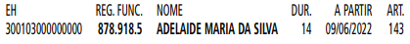

EDITAIS PAG. 70

SÃO PAULO OBRAS

GABINETE DO PRESIDENTE

DESIGNAÇÃO DE GESTOR E FISCAL DE CONTRATO
Considerando o disposto no Decreto Municipal nº 54.873, de 25 de fevereiro de 2014, que estabelece as atividades e os procedimentos a serem observados pelas unidades gestoras e pelos fiscais de contratos firmados pelos órgãos da Administração Municipal Direta, Autarquias e Fundações de Direito Público, bem como a forma de recebimento dos objetos contratuais; resolvo designar o gestor e fiscal, responsável pelo acompanhamento, fiscalização, avaliação e ateste da execução do contrato sob gestão da São Paulo Obras – SP Obras, conforme abaixo:
Contrato nº 022/SPOBRAS/2022
Processo SEI nº 7910.2022/0000427-7
Contratada: L4A Arquitetura e Tecnologia Ltda.
Objeto: Elaboração de projeto básico e executivo da nova
Sede da SMDET – Secretaria de Desenvolvimento Econômico,
Trabalho e Turismo
Gestor do Contrato: Jorge Bayerlein - prontuário nº 0200395
Fiscal do Contrato: Marcelo Bruçó - prontuário nº 000314-4

